EMEI “OLINDA MARIA DE JESUS SOUZA”
TURMA: Berçário 2021
SUGESTÃO DE ATIVIDADES – SEMANAS 21 DE JUNHO a 02 DE JULHO DE 2021
TEMA: FESTA JUNINA E INVERNO
Olá galerinha do berçário, tudo bem com vocês?
Essa semana trabalharemos as Festas Juninas e o Inverno... Pensando bem... uma festa junina com aquele friozinho é tudo de bom não é mesmo?
Esse ano infelizmente não teremos a nossa festinha na escola, mas aí em casa vocês podem se divertir muito também...
Vamos lá?
Atividade 1
Esta primeira atividade apresenta algumas coreografias bem simples, para as crianças acompanharem.
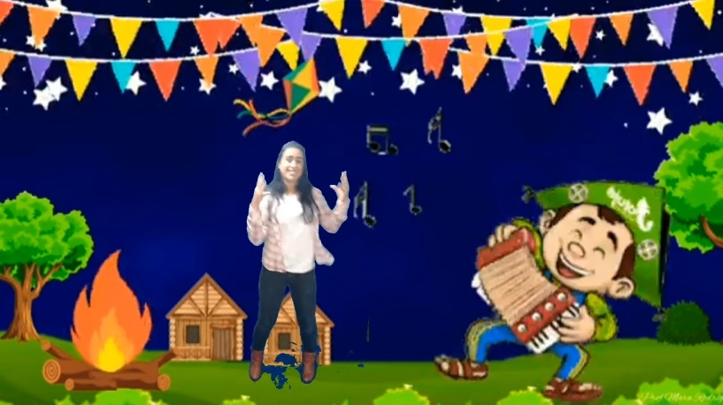
https://youtu.be/CQs7Q6AecOo

Atividade 2
Na atividade 2 nós estimularemos a fala. Abaixo há algumas imagens típicas de Festa Junina. Vamos mostrar para a criança, dizer o nome e pedir para que ela repita.
BANDEIRINHAS

FOGUEIRA

PIPOCA

MILHO

CACHORRO-QUENTE

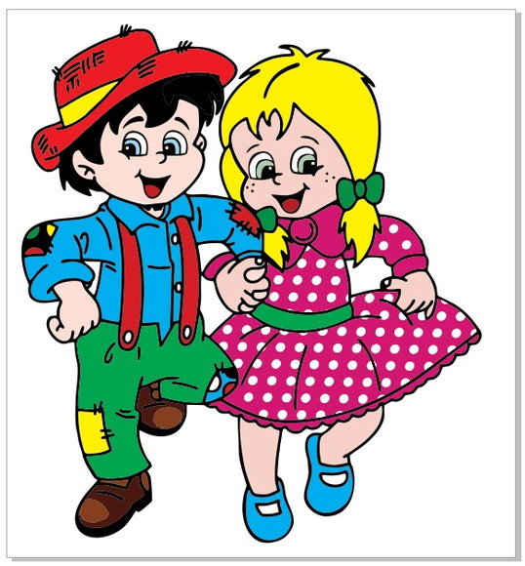 CAIPIRINHAS

Atividade 3
Hora da História!!!! Vamos ouvir?

Festa Junina - Arraiá na Floresta Vem Cá - História Infantil

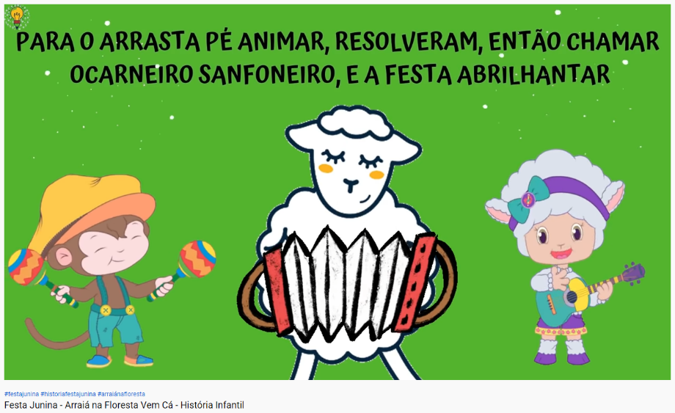
https://youtu.be/FG0cAS02dKo

Atividade 4
Roupa de Inverno
Nossa amiguinha está de férias e vai viajar para um lugar muito frio... ela está fazendo a mala e mostrará todas as peças que irá levar para ficar bem quentinha. Vamos ver com atenção.
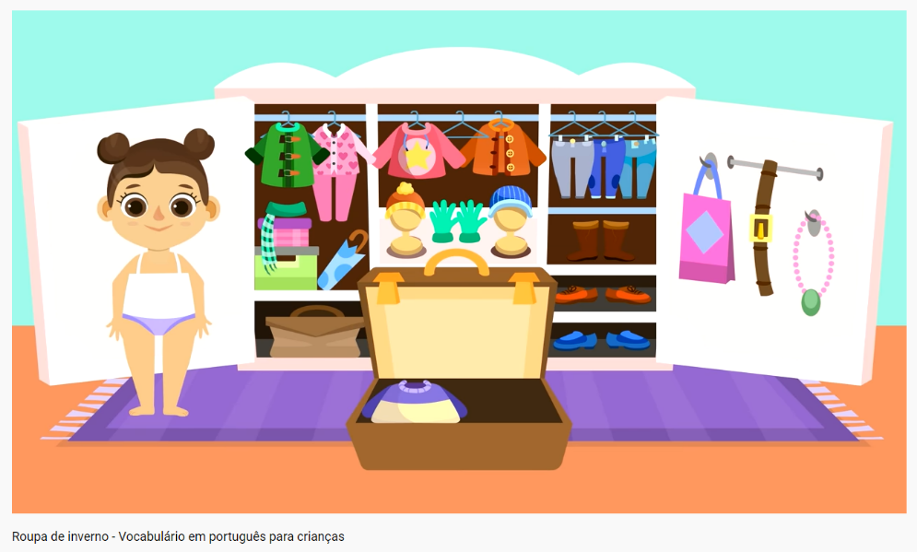
https://youtu.be/JuU8YJ9-ZwQ

Atividade 5
Depois de assistir ao vídeo da atividade 4, vamos lembrar algumas das roupas que nossa amiguinha levou para a montanha? Vamos repetir todos os nomes das peças...

Atividade 6
E agora tem mais história....
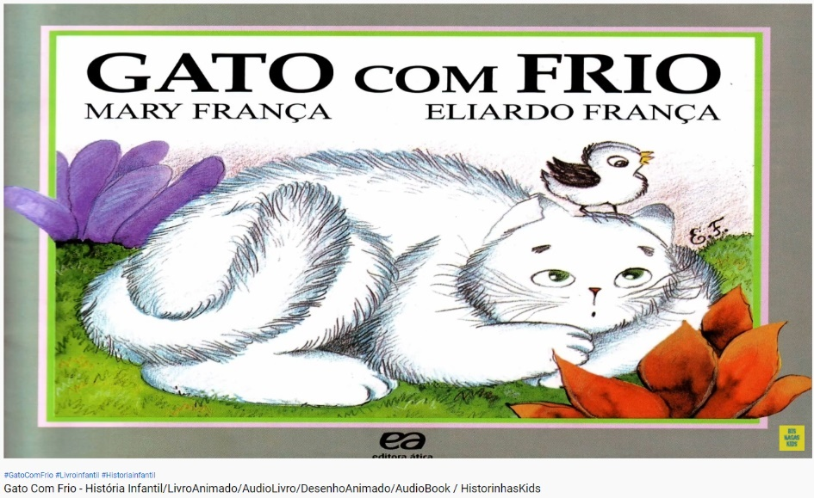
https://youtu.be/Gb5e2lOE73c

Atividade 7
A última atividade é uma linda canção que mostrará algumas cores de forma bem divertida.
“Bichos coloridos”.
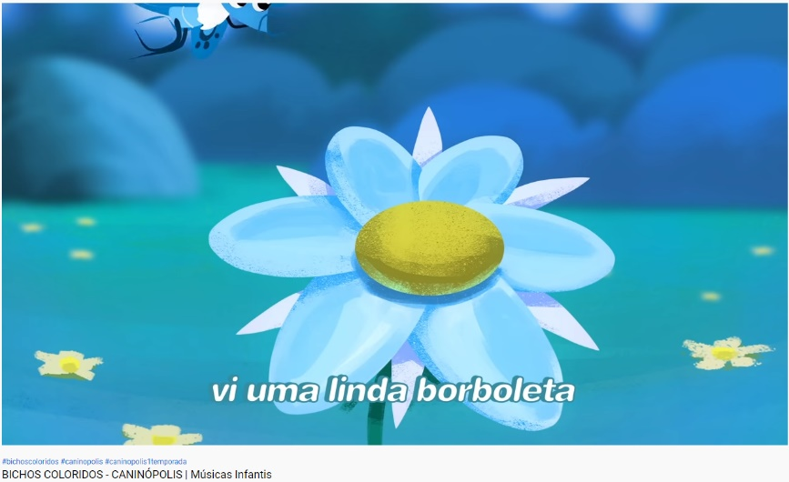
https://youtu.be/WA6zVIvk-DU

Referências Bibliográficas
Atividade 1
https://youtu.be/CQs7Q6AecOo acessado em 17/06/2021

Atividade 2
https://a-static.mlcdn.com.br/618x463/bandeirinhas-de-plastico-festa-junina-10-metros-festabox/festabox/9828/5addff3905f750c3c914f262a48c8c44.jpg
https://i.pinimg.com/originals/d4/30/99/d430996495124c9f0c6f6f79c379899c.png
https://a-static.mlcdn.com.br/1500x1500/500-saco-de-papel-branco-pipoca-no4-pipoqueiro-8x175-1pct-embale-bem/baiaodistribuidora/4913/2ac2b66e21906cf5a677559545381bc0.jpg

https://i.pinimg.com/originals/38/c0/23/38c0230011e054dbb356ef1e0c03ac21.jpg
https://st3.depositphotos.com/10378406/13512/i/600/depositphotos_135128308-stock-photo-colorful-hot-dog-illustration-isolated.jpg
https://img.elo7.com.br/product/main/26D7682/painel-casal-jeca-festa-junina.jpg
acessado em 17/06/2021

Atividade 3
https://youtu.be/FG0cAS02dKo acessado em 17/06/2021
Atividade 4
https://youtu.be/JuU8YJ9-ZwQ acessado em 17/06/2021
Atividade 5
https://youtu.be/JuU8YJ9-ZwQ (imagens extraídas a partir do vídeo deste link) acessado em 17/06/2021
Atividade 6
https://youtu.be/Gb5e2lOE73c acessado em 17/06/2021
Atividade 7
https://youtu.be/WA6zVIvk-DU acessado em 17/06/2021

